**Содержание**

Введение 2

Основная часть 3

1. История возникновения ребусов 3
2. Что такое ребус и для чего он нужен? 5
3. Разновидности ребусов 6
4. Общие правила решения головоломок 8
5. Правила разгадывания ребусов 8
6. Ребусы по возрасту ребенка 16
7. Области применения ребусов 17
8. Опрос детей подготовительной к школе группы. 17

Заключение 18

Источники 19

Приложение 20

**Введение**

Совершенствование мыслительного аппарата дошкольника, развитие его находчивости, сообразительности, умения логично рассуждать, проявлять смекалку и нестандартно мыслить - все эти качества можно сформировать у ребёнка, предложив ему разгадать ребус.

Ребус — это вид головоломки, загадка, сформулированная в виде рисунка в сочетании с буквами, цифрами, знаками, символами, фигурами.

Решить ребус — значит*«перевести»* всё то, что он содержит, в буквы, составляющие осмысленное слово или предложение.

Отгадка ребусов — великолепная возможность в игровой занимательной форме развить речь, логическое мышление, математические представления. Занимаясь ребусами, ребёнок пополнит словарный запас, научится читать, правильно писать, подбирать синонимы, натренирует память и внимание. Развитие речевых навыков улучшит мышление. Ведь мышление и речь – едины, т. к. мысль формулируется в речевой форме и иногда потребность сообщить нечто важное требует тщательного продумывания каждого слова.

Научившись разгадывать ребусы, ребёнок сможет сам их изобретать. Процесс изобретения ребусов развивает гораздо больше мыслительных качеств, чем простое разгадывание.

**Актуальность темы**

Миллионы людей во всех частях света любят разгадывать ребусы. И это не удивительно. “Гимнастика ума” полезна в любом возрасте. Ребусы тренируют память, обостряют сообразительность, вырабатывают настойчивость, способность логически мыслить, анализировать и сопоставлять.

Подробное изучение ребусов я взяла именно в подготовительной к школе группе, т.к. дети уже хорошо считают, знают звуки, звуковой и слоговый состав слова. Умеют анализировать.

**Гипотеза:**

Умение решать ребусы, поможет детям подготовительной к школе группы расширить круг знаний, учебных умений, навыков, подготовиться к различным видам конкурсов, олимпиад и викторин.

**Объект исследования:** ребусы.

**Предмет исследования**: методы и способы решения и составления ребусов.

**Цель проекта:**

Узнать историю возникновения ребусов, научиться самостоятельно решать и составлять ребусы.

**Задачи проекта:**

1. Провести исследование среди детей подготовительной к школе группы по теме «Что вы знаете о ребусах?»
2. Узнать историю происхождения ребусов.
3. Изучить правила решения ребусов.
4. Овладеть способами решения ребусов.
5. Создать информационный буклет «Ребусы».
6. Оформить результаты в виде презентации.

**Методы исследования:**

1. Изучение литературы.
2. Работа с Интернет-ресурсами.
3. Социологический опрос.
4. Практическая работа.

**Основная часть**

1. **История возникновения ребусов**

Ребус — это задачка в виде набора рисунков, фигурок, букв и прочих знаков.

Историю возникновения ребуса можно отнести к древним временам, когда люди передавали друг другу информацию с помощью примитивных изображений.

Древние египтяне еще за три-четыре тысячелетия до нашей эры использовали эти приемы, когда некоторые слова было проще нарисовать нежели написать.

В качестве шуточных загадок первыми использовать ребусы начали французы в пятнадцатом веке. В то время так называлось выступление паяцев на площадях. При помощи саркастических шуток и замысловатых стихотворных оборотов, они пытались высмеивать неприглядные поступки влиятельных особ. Свои выступления паяцы называли «De rebus quae geruntur», что в переводе с латинского обозначало «о делах, которые творятся». Это очень потешало простой народ и быстро снискало популярность. Безусловно, кроме знатных особ, которых высмеивали комедианты. Поэтому в шестнадцатом веке такие развлечения были запрещены.

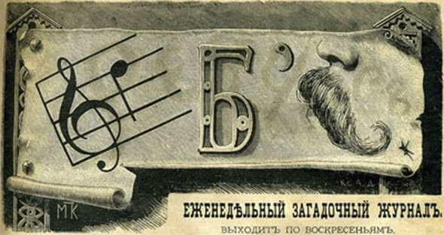

Но ребус не исчез, он просто видоизменился. Шуточная и остроумная игра слов не убавила к себе интереса. Постепенно стали появляться нарисованные загадки, которые содержали в себе картинки, буквы, цифры — часть того, что сейчас используется в современных ребусах. Обозначения предметов не означали понятие слов разгадки, а просто были созвучные с ним. К грамматике это также не имело отношения. Например: нос, еще — носище; кот, лето — котлета и другое аналогичное.

В середине XVI века во Франции была издана первая печатная книга ребусов. Она состояла из сборника шуточных рассказов с небольшим количеством изображений. Ее автор — поэт Этьенн Табуро, любитель акростихов и анаграмм, использовал игру слов и словосочетаний для того, чтобы увлечь читателя разгадать ту или иную забавную загадку.

Постепенно ребусы становились все более популярными и начали покидать пределы Франции, распространяясь по Италии, Англии, Германии. Так, например, в конце XVIII века, английским художником Томасом Бьюиком была издана детская Библия. Для более доступного понимания некоторые слова и даже фразы текста заменили на интересные картинки. Это сделало познание Святого Писания доступным и увлекательным для детей. Такое иероглифическое издание обрело большую популярность и за океаном. В 1788 году Исайя Томас издает американский вариант Библии в иллюстрациях.

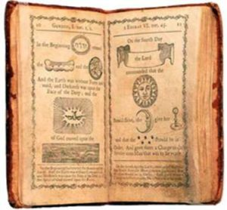

К середине XIX века ребусы органично вошли в повседневную жизнь людей во многих странах мира. Характерные рисунки украшали вывески на харчевнях, воротах и дверях домов. Известно, что во Франции был изготовлен набор тарелок, где, с одной стороны, был рисунок-загадка, а на обратной — его разгадка. И даже крышу часовни в одном из аббатств Лондона украшал какое-то время ребус.

Всем известный автор [сказок](http://chitalochka-ru.ru/skazki-narodov-mira) "Алиса в Стране чудес" и "Алиса в Зазеркалье" Льюис Кэрролл, часто использовал ребусы в своей  переписке с юными читателями. В своих письмах он часто заменял часть слов картинками либо изображал буквы в зеркальном отображении. Для прочтения таких загадочных писем нужна была смекалка, что, конечно, очень нравилось детям.

В 1845 году появились первые занимательные картинки с загадками в российском журнале «Иллюстрация». А в 1881 году увидел свет еженедельный журнал «Ребус». Он стал очень популярным, поскольку, кроме статей по психологии, воспитанию и прочим, содержал увлекательные головоломки и шарады. К тому же за правильное решение полагались призы. К сожалению, в 30-х годах XX века почти все издания журнала были уничтожены.

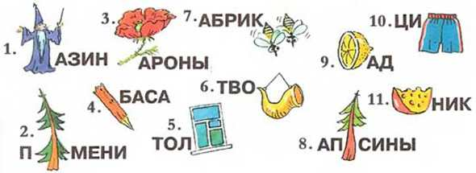

Интересно, что даже во время войны ребусы были в почете.  Во время Великой Отечественной войны, в 1942 году московская полиграфическая фабрика москворецкого промторга выпускает сборник ребусов А.А. Рязанова "В часы досуга: ребусы" (иллюстрации И. Телятникова). Они были предназначены для взрослого населения. В 1945 году, после окончания войны выходит небольшая брошюра художника-иллюстратора и иллюзиониста Георгия Кельсиевича Бедарева "Ребусы".

В послевоенное время ребусы стали ориентироваться на детскую аудиторию. Этот увлекательный процесс разгадывания рисунков уже было не остановить. Появлялись новые журналы, брошюры, буклеты и руководства по разгадыванию. А с появлением телевизора ребусы благополучно завоевали экран. Свидетельством тому — популярное в середине прошлого века американское телешоу «The rebus game», на котором разгадывали зашифрованные слова. А самый сообразительный получал денежный приз.

Популярность ребусов не падает и сейчас. Они отлично развивают память и сообразительность. К тому же интересны как взрослым, так и детям.

1. **Что такое ребус и для чего он нужен?**

Одной из самых увлекательных детских игр по праву считается ребус.

**Ребус** – это загадка, головоломка, состоящая из сочетания букв, слов, цифр, картинок и знаков препинания. Такой вид игры не только увлечет ребенка красочными яркими иллюстрациями, но и, безусловно, поможет в развитии.

Загадки-ребусы для детей **имеют много положительных моментов**:

1. Способствуют развитию мышления.

2. Тренируют сообразительность, логику, интуицию, смекалку.

3. Помогают ребенку расширить кругозор, запомнить новые слова, предметы.

4. Тренируют зрительную память, звуковой анализ слова.

**Ребусы способствуют:**  
- развитию речи ребёнка через разгаданные слова, загадки, пословицы, небольшие стишки;  
- знакомству с окружающим миром и явлениями природы;  
- развитию зрительной и моторной памяти, вниманию через яркие рисунки, картинки.

В отличие от обычной загадки, где используется только словесное описание в стихах или прозе, [ребусы](http://igramin.ru/) сочетают в себе сразу несколько приемов восприятия, как словесных, так и зрительных.

**Ребусы-** это средство повышения информационной культуры. При самостоятельном составлении ребусов развиваются навыки поиска информации, творчества, интеллектуальные способности.

1. **Разновидности ребусов**

Существует несколько основных типов ребусов:

1. В виде картинок и иллюстраций.

2. Ребусы-слова.

3. Математические ребусы.

4. Ребусы-загадки представляют собой двойную задачу: разгадав ребус, вы прочтете загадку, но загадку-то ведь нужно разгадать.

5. Ребусы «сложи и вычти» отличаются от обычных тем, что значение изображения, следующего за знаком минус, не прибавляется к уже полученному сочетанию слов, а отнимается от него.

6. Ребусы-шутки - это шуточная загадка в стихах.

Ребусы-пословицы представляют собой зашифрованную пословицу, которую нужно разгадать и объяснить ее смысл.

7.Звуковой ребус - это упражнения-загадки, позволяющие отработать навык слияния слогов.

8. Ребус-рассказ состоит из большого ребуса, который нужно разгадать и составить рассказ.

9. Ребус-задача - это ребус, который нужно разгадать и решить задачу. Он состоит из нескольких ребусов.

В работе с детьми чаще всего встречаются **первый и второй типы**, или их сочетание. Красочные рисунки заинтересовывают ребенка, привлекают его внимание.

Такие головоломки, но с разными уровнями сложности, можно использовать в любом возрасте, их еще называют классическими или вербальными.



**Математические (числовые) ребусы** применяются только тогда, когда ребёнок уже хорошо знает написание некоторых слов, цифры, умеет считать. Их используют для развития логического мышления у дошкольников.

Основой математического ребуса служат обычные арифметические действия. Часть или все цифры могут быть заменены на звёздочки, точки или другие символы, что говорит об отсутствии какой-либо части ребуса. Решить головоломку – означает восстановить первоначальный вид математического выражения.

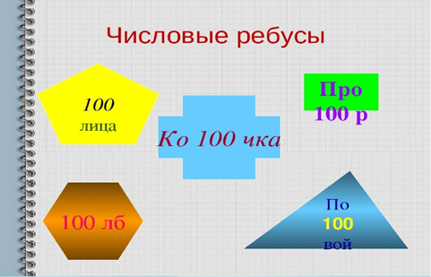

1 СТОЛИЦА

2 СТОЛБ

3 КОСТОЧКА

4 ПРОСТОР

5 ПОСТОВОЙ

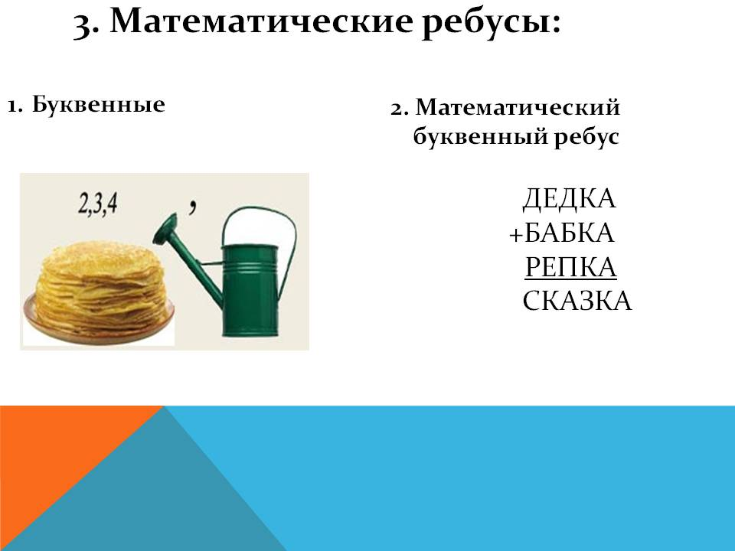1 ЛИНЕЙКА

1. **Общие правила решения головоломок**

У ребусов, как и у других задач на логику, есть правила составления, которыми стоит руководствоваться при их решении.

1. Ребус всегда читается слева направо. При отгадывании более сложных головоломок, состоящих более чем из одной строчки, двигаться нужно сверху вниз.
2. В ребусе может быть спрятано как слово, так и предложение (например, пословица или загадка). Если в ребусе зашифровано одно слово, то это будет существительное, причем в именительном падеже и в единственном числе. Если спрятано предложение, то могут встречаться глаголы и другие части речи. При составлении ребуса пробелы и знаки препинания опускаются, они никаким образом не обозначаются в ребусе.
3. Если в ребусе присутствуют картинки, то названия изображенных на них предметов читаются в именительном падеже. Обратить внимание стоит и на то, как предмет нарисован: если изображение перевернуто, то слово, загаданное с его помощью, должно произноситься наоборот.
4. В большинстве случаев ребус имеет один ответ, наличие нескольких правильных вариантов ответа должно оговариваться в условиях (например, напишите один из двух верных ответов).
5. **Правила разгадывания ребусов**

Вовлечь ребёнка в отгадывание ребусов достаточно просто, стоит только рассказать, что за волшебными картинками спрятаны слова, и узнать их может каждый, но нужно соблюдать определённые правила, без которых рисунки не откроются.

А правила очень просты:

1. Запятая всегда показывает, что буква в слове или названии картинки лишняя. В зависимости от того, в начале запятая или в конце, можно легко догадаться, в какой части слова букву нужно исключить.

 Количество запятых тоже имеет немаловажное значение. Одна запятая – убираем одну букву, две запятые – две буквы. Часто также встречаются зачеркнутые буквы, смысл такого действия, как и у запятой.

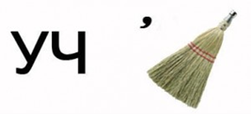 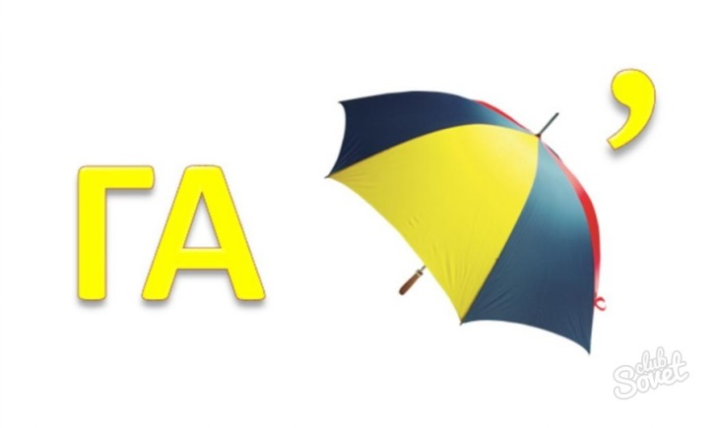

УЧЕНИК ГАЗОН

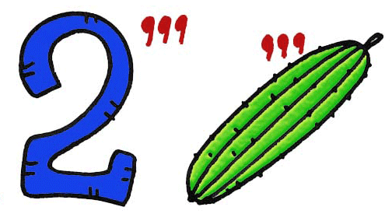 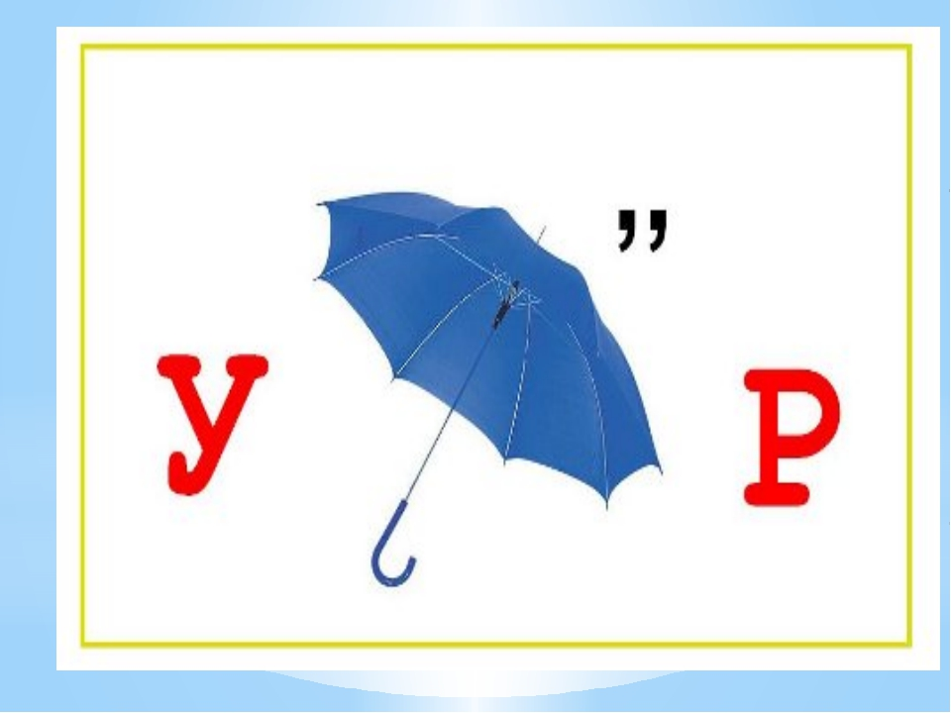

ДВОРЕЦ УЗОР

2. Знак стрелки или равенства используется в том случае, когда букву можно заменить равноценной.

Например, выражение «Е=О» говорит о том, что буква «Е» в слове изменяется на «О».

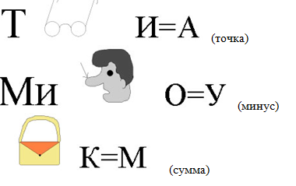

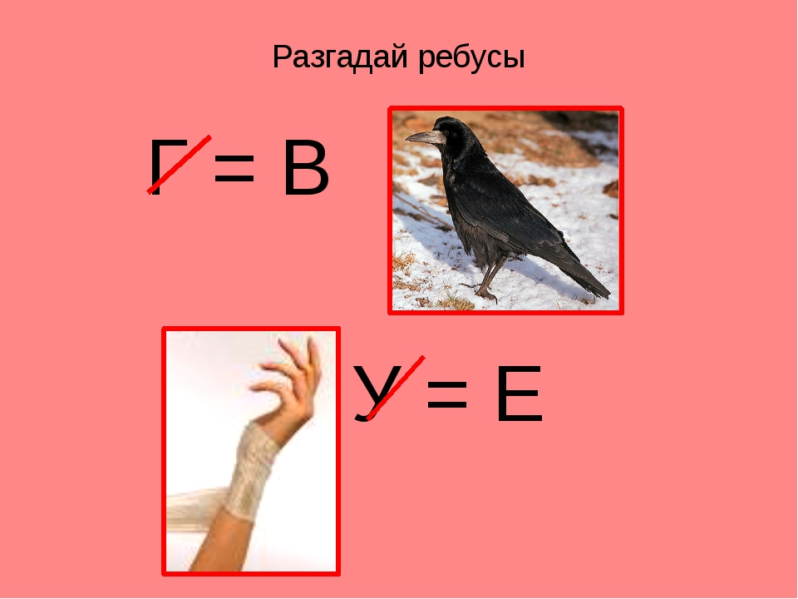

**Г**РАЧ = **В**РАЧ

Р**У**КА = Р**Е**КА

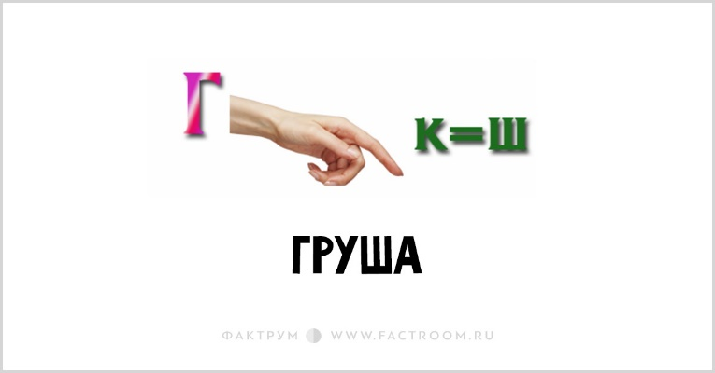

3. Все предметы на картинках читаются в именительном падеже. Если картинка перевернута – слово нужно читать справа-налево.

Например, перевернутая картинка или слово «КОТ» произносится как «ТОК».

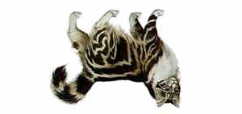

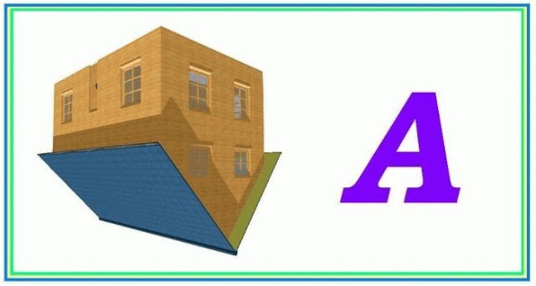 МОДА

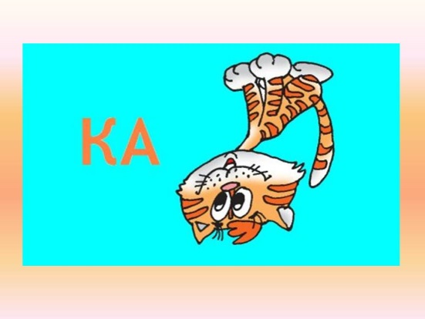 КАТОК

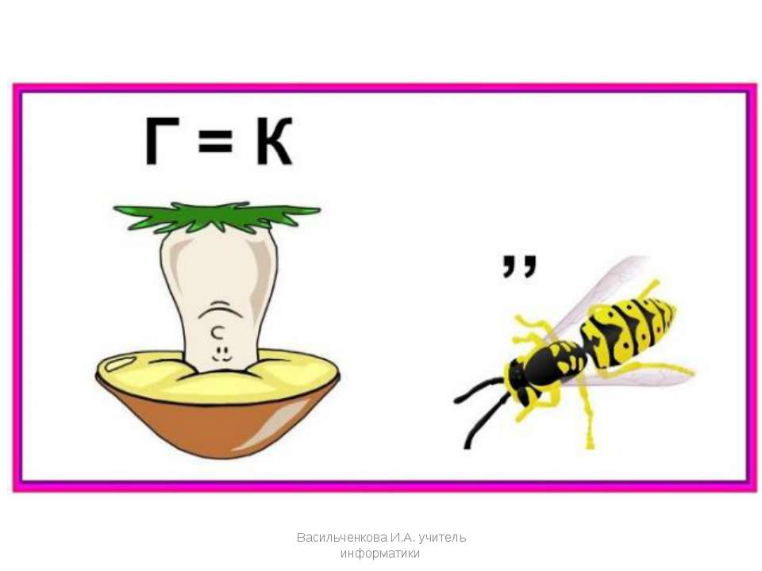 БИРКА

4. Иногда над или под картинкой можно увидеть цифры.

По правилам ребуса, каждая цифра обозначает номер буквы в слове. Подставляя буквы в указанном цифрами порядке, можно получить новое слово.

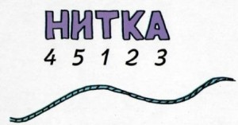 ТКАНИ

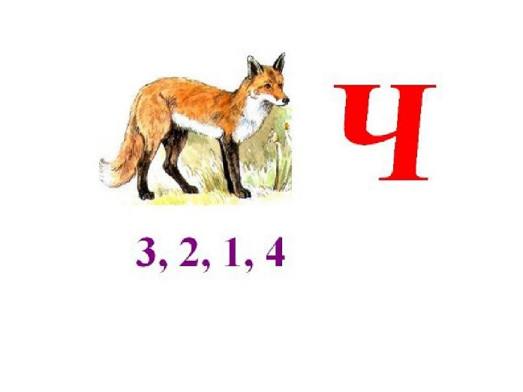 ЛИСА - СИЛАЧ

5. Цифры бывают и как составляющий элемент ребуса.

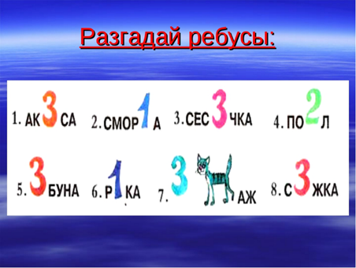

1. АКТРИСА
2. СМОРОДИНА
3. СЕСТРИЧКА
4. ПОДВАЛ
5. ТРИБУНА
6. РОДИНКА
7. ТРИКОТАЖ
8. СТРИЖКА

6. Если одна фигура или буква нарисована под другой, то читать нужно с прибавлением «на», «над» или «под» - выбирайте предлог по смыслу. Например:

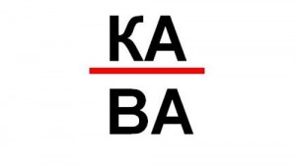 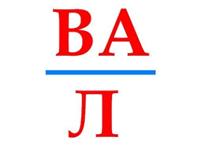

КАНАВА ПОДВАЛ

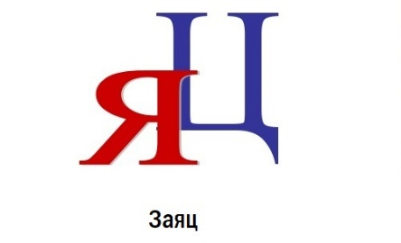 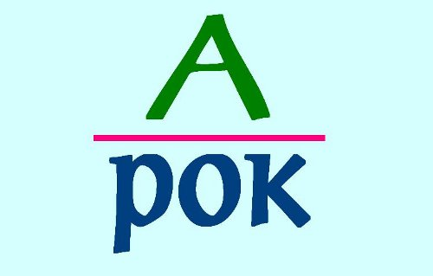

ПОДАРОК

7.Если два каких-либо предмета или две буквы нарисованы одна в другой, то их названия читаются с прибавлением предлога «в». Например:

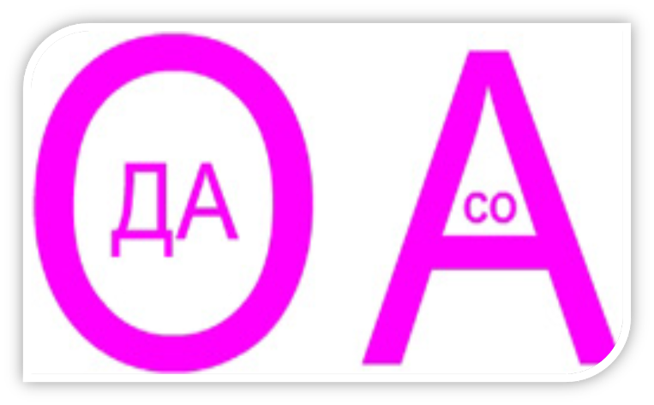

ВОДА СОВА

7. Если какая-либо буква состоит из другой буквы, то читают с прибавлением «из». Например: «из-б-а»

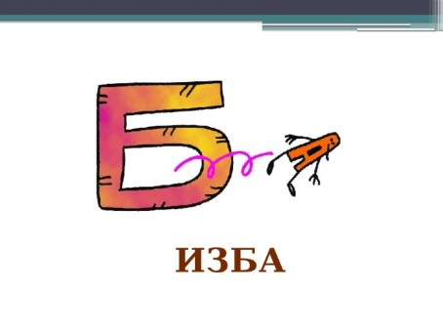

8. Если одна буква лежит у другой, прислонена к ней, то читают с **прибавлением «у»**. *Например*: «Л-у-к», «д-у-б»:

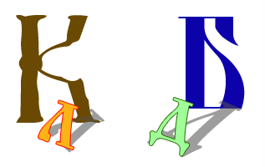

9.Если по какой-либо букве написана другая буква, то читают с прибавлением «по». Например:



ПОРТ ПОЛЕ ПОЯС

10.Стрелка означает, что слово следует прочитать задом наперед (справа налево).

Если возле рисунка изображены две цифры со стрелками, направленными в разные стороны, значит, в слове необходимо **указанные цифрами буквы поменять местами**. *Например*, «замок» = «мазок».

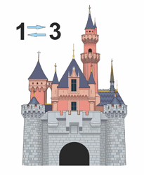

 Применение стрелки, идущей от одной буквы к другой, тоже служит для указания соответствующей замены букв. Также стрелка может расшифровываться как **предлог «К»**. *Например*, «К буквам АП идёт ЕЛЬ» = «КАПЕЛЬ»

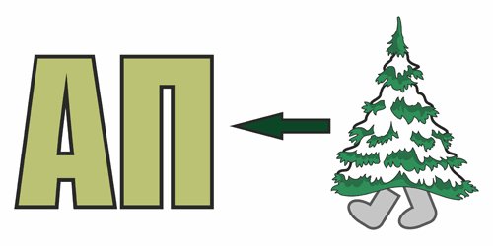

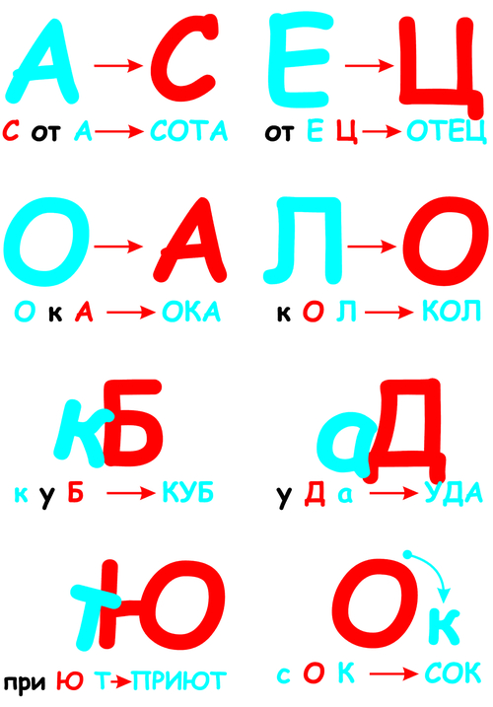 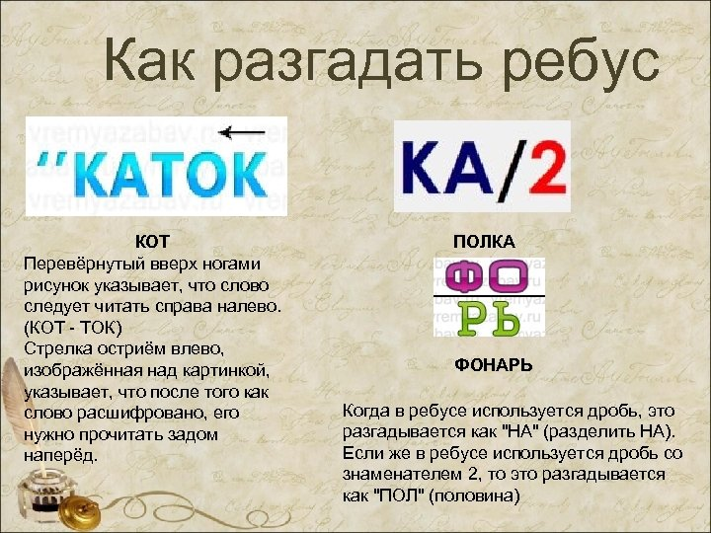

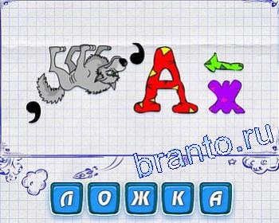 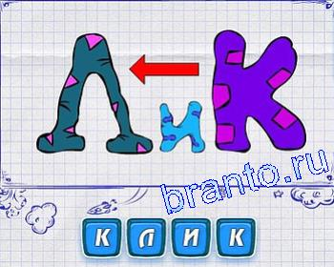

11. Если нарисован предмет, а около него написана, а потом зачеркнута буква, то это значит, что букву эту надо **выбросить из полученного слова**. Если же над зачеркнутой буквой стоит другая, то это значит, что нужно ею **заменить зачеркнутую**. Иногда в этом случае между буквами ставится знак равенства. *Например*: «глаз» читаем «газ», «кость» читаем «гость»:

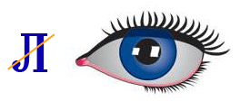   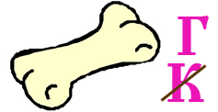

12. Если какая-либо фигура в ребусе нарисована бегущей, сидящей, лежащей и т.п., то к названию этой фигуры надо прибавить соответствующий глагол в третьем лице настоящего времени (бежит, сидит, лежит и т. д.), *например* «у-бежит».

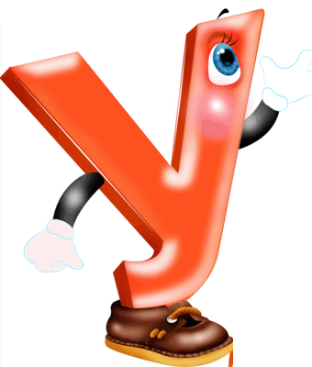

В сложных ребусах перечисленные приемы чаще всего комбинируются.

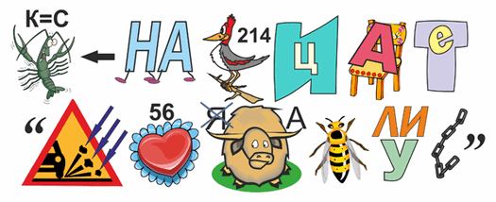

«Красная девица сидит в темнице, а коса на улице»

**Правил в ребусах** достаточно много, они могут использоваться по отдельности или комбинированно. В любом случае, условия ребуса настолько просты, что ребёнкуу не составит большого труда их быстро запомнить.

1. **Ребусы по возрасту ребенка**

**1-3 года**

В таком возрасте ребусы не используют. Ребенок еще только формирует свое восприятие окружающего мира, учится словам, начинает различать предметы, фигуры. Ребусы будут непосильной задачей для малыша.

**3-5 лет**

Предлагать ребенку ребусы можно уже с того момента, как он распознает буквы, учится читать или уже научился.

В мир ребусов малыша нужно вводить постепенно, начиная с самых простых головоломок. Первыми могут быть ребусы в виде картинки с предметами или одушевленными существами, название которых ребенок уже знает, где при разгадывании нужно использовать только одно простое правило, например, заменить одну букву или убрать с помощью запятой.

  Для совсем маленьких детей можно рисовать простые ребусы самим. Разгадывание головоломок поможет ребенку быстрее запомнить буквы, новые слова и названия окружающих его предметов.

Когда ребёнок усвоил основные правила разгадывания, освоился, необходимо постепенно увеличивать сложность заданий, сочетать картинки со словами, использовать по несколько правил.

**5-7 лет**

Самый подходящий с точки зрения разнообразия и увлекательности [головоломок](https://maminovse.ru/detskie-igrushki-golovolomki-chast-1.html) возраст. Ребенок знает все правила, легко ориентируется в ребусах, может быстро выстроить логическую цепочку. Используются все правила, добавляются ребусы с математическими действиями, одновременным сочетанием букв, цифр, картинок.

В этом возрасте дети, как правило, могут сами достаточно легко составить ребус-головоломку. Составление загадок самим ребенком помогает развитию, важно только направить его фантазию и предложить тему или слово, предмет, про который малышу необходимо нарисовать ребус.

**от 7 и старше**

В зависимости от возраста и уровня развития ребусы становятся сложнее и замысловатее. Разгадывать их можно в любом возрасте. Есть специальные ребусы для детей до 10, подростков и взрослых, все они отличаются только степенью сложности.

Предлагая ребенку ребусы, можно использовать какую-либо определенную тематику, для этого существуют наборы тематических ребусов, где все головоломки описывают, например, определённое время года, профессию, и другое.

  Широко применяются **предметные ребусы** по русскому языку, истории, биологии и другим школьным предметам. Они помогают не только развить мышление, логику ребенка, но и выучить определенные правила.

**Взрослым** также не стоит забывать про ребусы-головоломки. Это отличная интеллектуальная разминка, упражнение для укрепления памяти и развития логики

1. **Области применения ребусов**

1. В образовательной деятельности во всех образовательных областях (Социально-коммуникативное, познавательное, речевое, художественно-эстетическое, физическое развитие.)

2. В игровой деятельности для проведения игровых квестов, сюжетно-ролевых игр «Детективы», «Разведчики», «Шпионы»

3. Для самообразования, через самостоятельное составление ребусов.

4. Для проведения совместного семейного досуга.

1. **Опрос** **детей подготовительной к школе группы.**

Этот опрос был проведён в самом начале нашей работы с ребусами и помог выяснить интересна данная тема для детей или нет.

**Анкета**

1. Знаете ли вы где и как появились первые ребусы?
2. Знаете ли вы, почему люди составляют ребусы?
3. Умеете ли вы решать ребусы?
4. Хотите ли вы научиться решать ребусы?
5. Знаете ли вы где можно применить эти знания?
6. Знаете ли вы, какие бывают ребусы?

*(Приложение 1)*

Результаты опроса представлены в виде диаграммы.

*(Приложение 2)*

В конце учебного года, данный опрос был повторён и помог выяснить каких успехов достигли дети в ходе изучения данной темы.

**Заключение.**

Подводя итоги своей работы, хочется отметить, что гипотеза, поставленная в начале исследования, полностью подтвердилась.

Ребус развивает логическое образное мышление, учит нестандартно воспринимать графическое изображение, тренирует зрительную память и умение работать со звуками. А еще это веселая игра, в которой могут участвовать и взрослые, и дети.

Разгадывайте ребусы, развивайте свое логическое мышление – это очень интересно!

Источники:

1. <https://historygames.ru/golovolomki/istoriya-rebusov.html>
2. chitalochka-ru.ru/razvitie-tvorcheskih-sposobnostey/istoriya-rebusa.htm
3. https://www.maam.ru/detskijsad/rebus-kak-odna-iz-form-intelektualnogo-i-rechevogo-razvitija-doshkolnikov.html

**ПРИЛОЖЕНИЕ**

**Приложение 1**

**Опрос детей в сентябре 2018 года**

|  |  |  |  |  |  |
| --- | --- | --- | --- | --- | --- |
| № | Вопрос | Да | Нет | Незнаю о чём речь | Интересные ответы |
| 1 | 1. Знаете ли вы где и как появились первые ребусы? | 4 | 9 | 7 | В лесу.  В средневековье. |
| 2 | 2. Знаете ли вы, почему люди составляют ребусы? | 4 | 9 | 7 | Чтобы ломать голову.  Чтобы передавать засекреченные послания. |
| 3 | 3. Умеете ли вы решать ребусы? | 4 | 9 | 7 |  |
| 4 | 4. Хотите ли вы научиться решать ребусы? | 17 |  | 3 |  |
| 5 | 5. Знаете ли вы где можно применить эти знания? | 6 | 8 | 6 | В разведке или когда играем в детективов. |
| 6 | 6. Знаете ли вы, какие бывают ребусы? | 3 | 11 | 6 | Наверное интересные. |

**Опрос детей в мае 2019 года**

|  |  |  |  |  |  |
| --- | --- | --- | --- | --- | --- |
| № | Вопрос | Да | Нет | Незнаю о чём речь | Интересные ответы |
| 1 | 1. Знаете ли вы где и как появились первые ребусы? | 17 | 0 | 3 | У древних людей. |
| 2 | 2. Знаете ли вы, почему люди составляют ребусы? | 19 | 0 | 1 | Чтобы быть очень умными и всё знать. |
| 3 | 3. Умеете ли вы решать ребусы? | 19 | 1 | 0 |  |
| 4 | 4. Хотите ли вы научиться решать ребусы ещё более сложные? | 19 | 1 | 0 |  |
| 5 | 5. Знаете ли вы где можно применить эти знания? | 20 |  | 0 | Чтобы загадывать друг другу загадки.  Чтобы найти клад. |
| 6 | 6. Знаете ли вы, какие бывают ребусы? | 17 | 1 | 2 |  |

Результаты опроса представлены в виде диаграммы.

**Приложение 2**

**Приложение 3**

ПРИМЕРЫ РЕБУСОВ

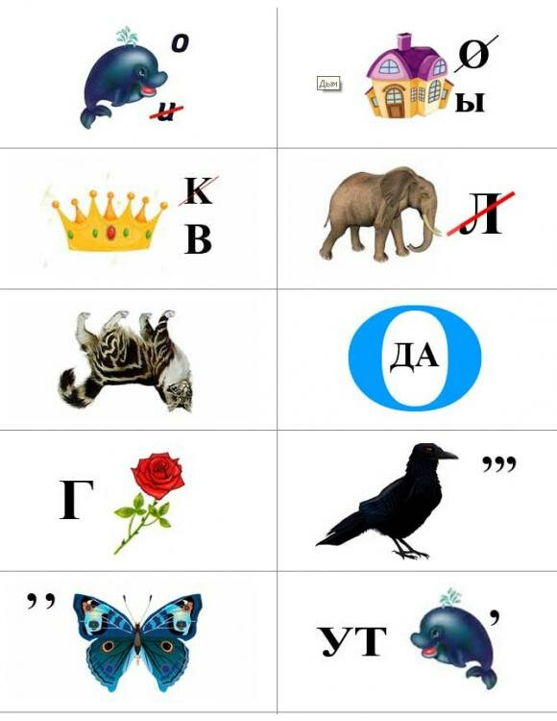

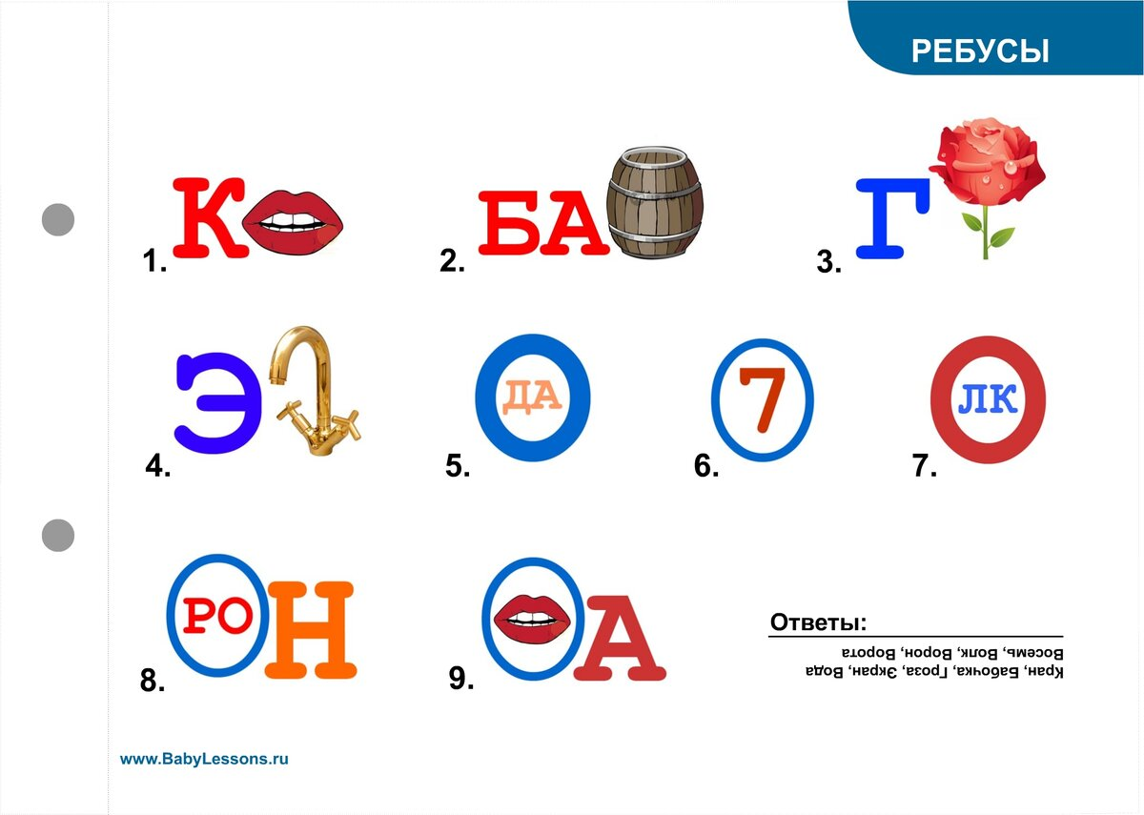 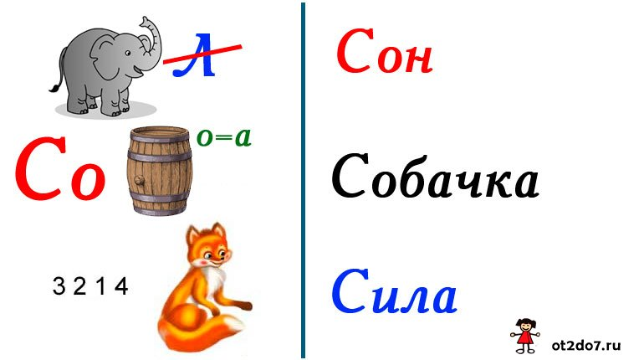

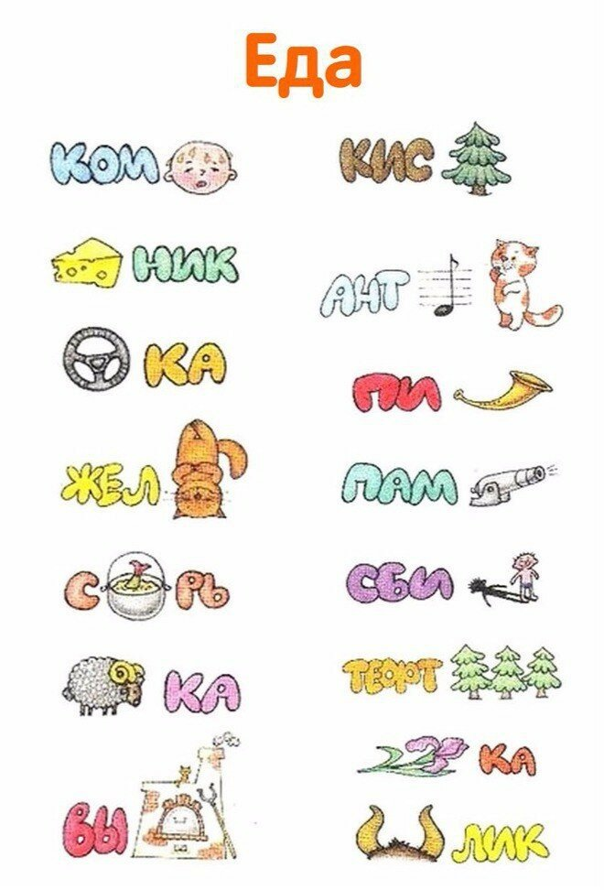

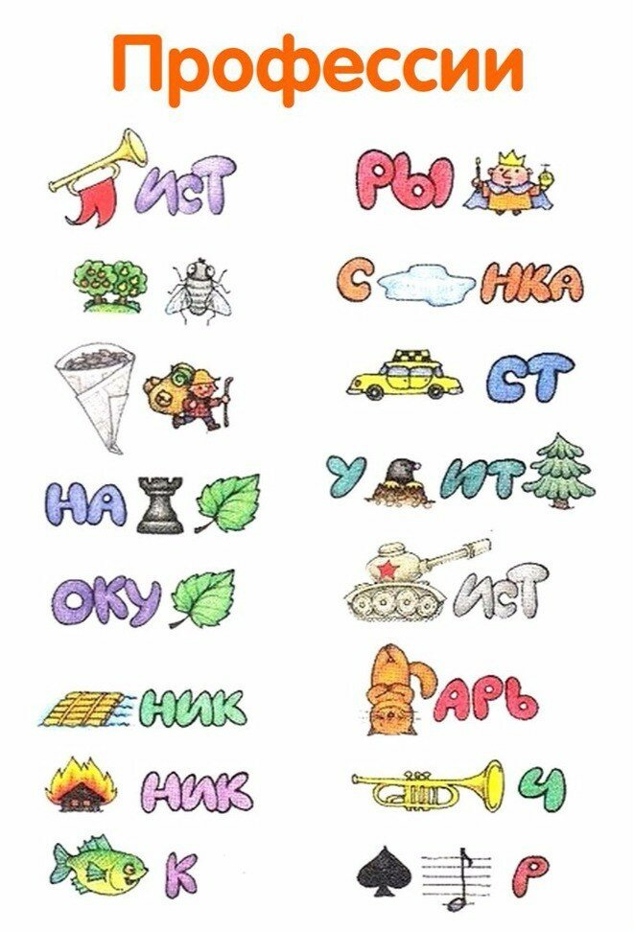

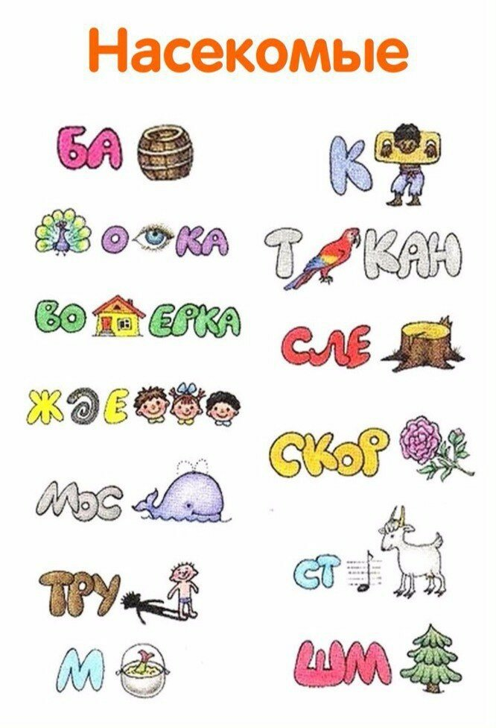

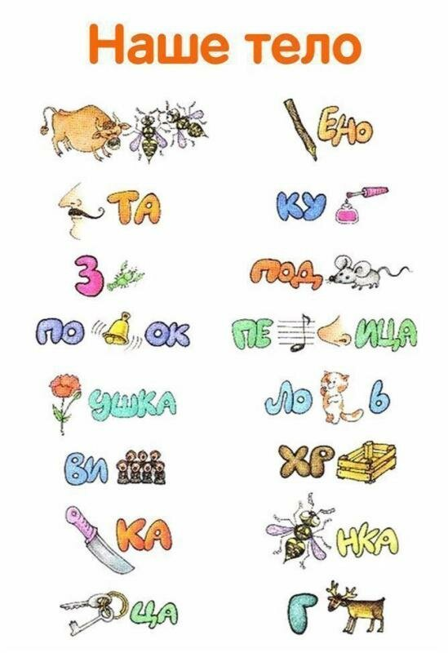

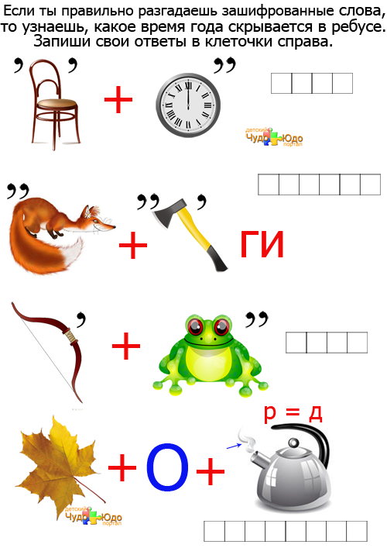

ТУЧА, САПОГИ, ЛУЖА, ЛИСТОПАД

**Приложение 4**